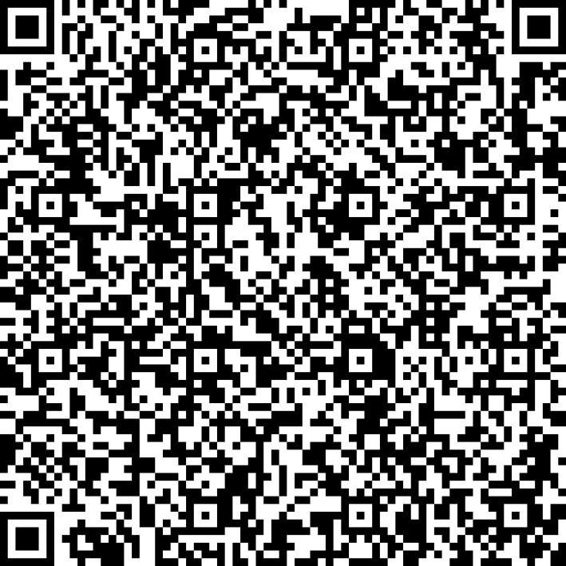
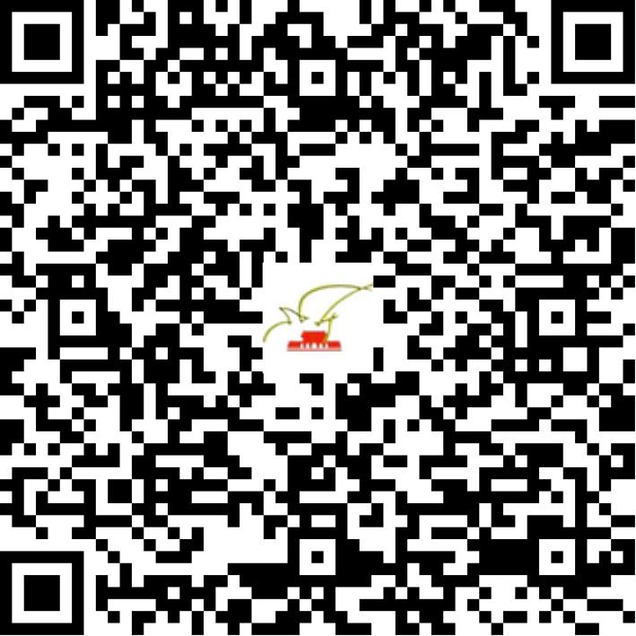

京网文〔2021〕1383-374号

2021 | 年 | 03 | 月 | 26 | 日
名 称 | 悦动九州（北京）科技有限公司
住 所 | 北京市朝阳区三间房南里4号院96幢一层102室
法定代表人 | 曹炎忠
主要负责人
类 型 | 有限责任公司
首次发证日期 | 2015年04月23日
有效期 | 2024年04月01日
网站域名 | www.udmusic.cn
经营范围 | 利用信息网络经营音乐娱乐产品
发证机关
编号
许可证有效期届满前30日内办理延续，有效期届满未延续的将依法予以注销。

